Thử nghiệm
Thiết lập:
Cho phép tối đa 2 cloud vm chạy 1 lúc (1 monitor, 1 scale tối đa).

Dữ liệu:
Sinh kịch bản số lượng request theo thời gian ra file, chu kỳ 8h, jmeter bắn request theo file này.
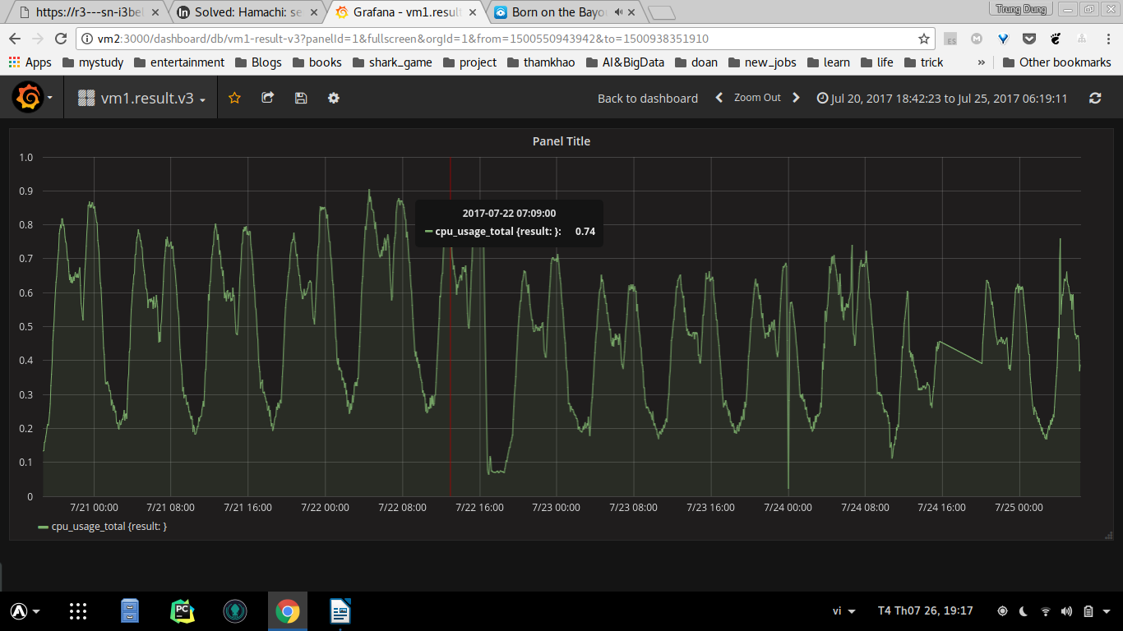
Ở chỗ ngày 7/24 16:00 có chỗ máy ảo bị treo không lấy được dữ liệu, em phải khởi động lại con cloud vm nên em phải interpolate 1 đoạn khoảng 3 giờ, nên có dạng đường thẳng.

Mô hình:
Mỗi điểm dữ liệu lấy trung bình trong 4 phút, cứ 4 phút lấy được điểm mới rồi dự báo và kiểm tra điều kiện scale.
window size = 4 điểm, tức là 4 điểm dữ liệu của 4 vòng lặp, tương đượng thời gian 4*4 = 16 phút.
update mô hình lại sau 120 điểm, = 8h.

Điều kiện scale:
- Scale thêm: đự đoán 4 phút sau > 0.55 thì scale
- Scale bớt:
1 máy cần ít hơn 0.55, 2 máy cần ít hơn khoảng 0.27, tức là khi đã scale và đang có 2 máy, nếu monitor được điểm < 0.27 * k thì scale bớt (k em đang để 0.8).
2 điều kiện:
+ đự đoán 4 phút sau cũng < 0.27*k
+ trung bình m điểm đã có < 0.27*k, ở đây m = 3.

Kịch bản:
- Cho jmeter bắn request theo kịch bản trên.
- Trong mỗi chu kỳ 8h, em bắn thêm request trong khoảng 40 phút cuối.

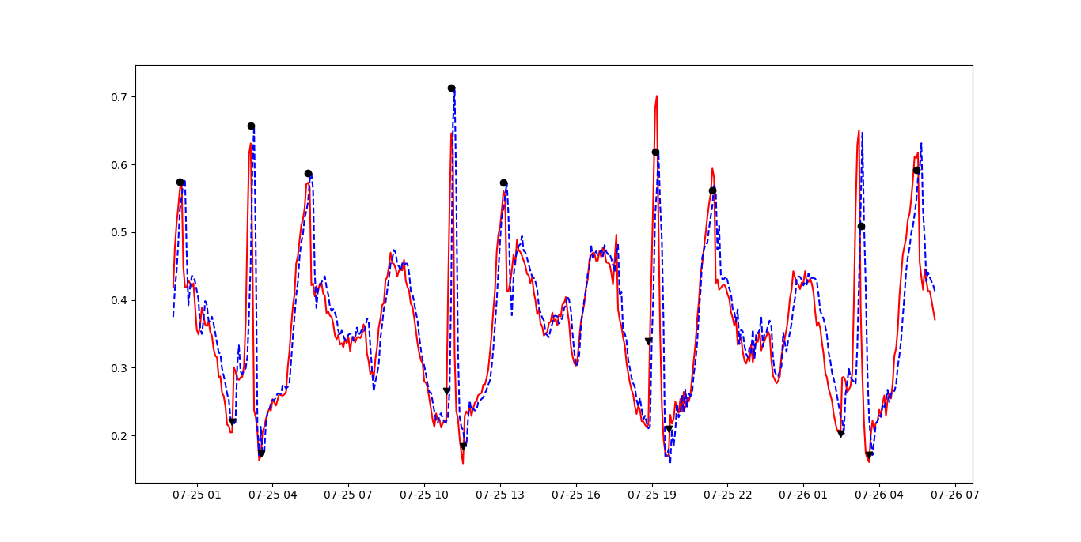
Bảng kết quả thử nghiệm: Đường đỏ: dữ liệu thật, Đường xanh nét đứt: dữ liệu dự đoán, Hình tròn đen: thời điểm tạo thêm máy ảo, Hình tam giác đen: thời điểm xoas bớt máy ảo.

